МАСТЕР-КЛАСС
по оформлению группы
«ВЕСЕННЕЕ НАСТРОЕНИЕ»
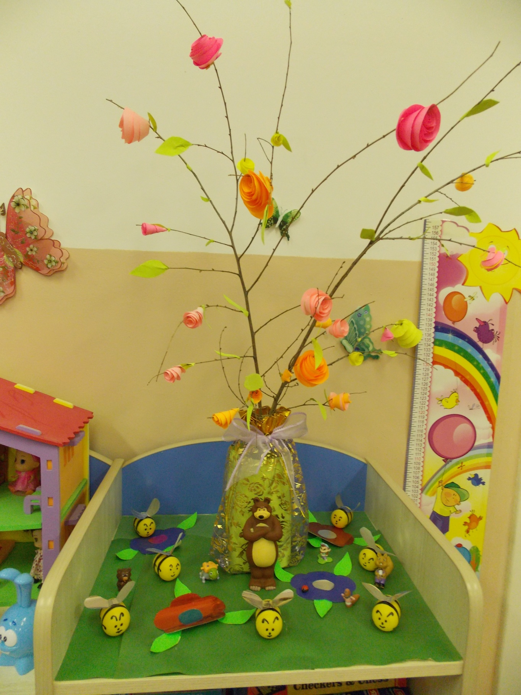

г.Артем МБДОУ Детский сад №2
Воспитатель: Сторожук Наталья Атласовна

Я с ребятами люблю делать различные поделки, они также служат и украшением нашей группы. Хочу поделиться простым и доступным способом изготовления композиции.
Для этого понадобится:
- веточка дерева
- цветная бумага
- ножницы
- бутылка
- мешочек от новогоднего подарка с ленточкой
- «желток» от Киндера
- черный маркер
- двусторонний скотч
- зубочистка
- берем лист цветной бумаги, размером 18 на 18 сантиметров
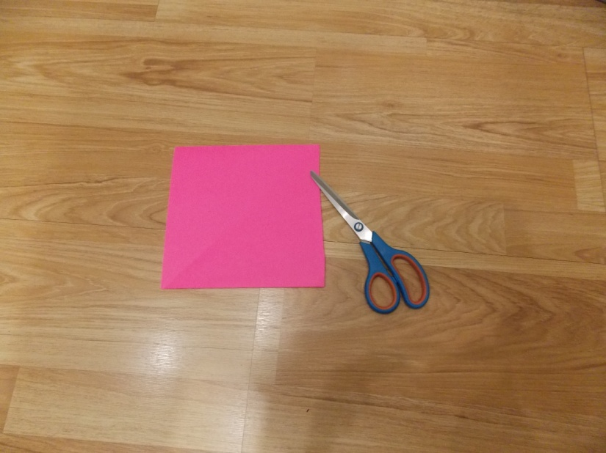
- по спирали вырезаем змейку из этого листа

- закручиваем змейку в трубочку
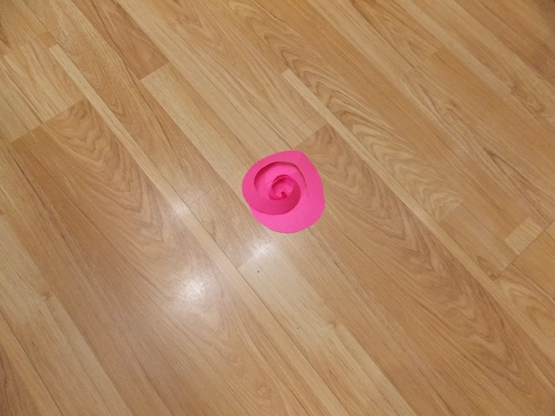
- прокалываем в донышке цветка отверстие зубочисткой
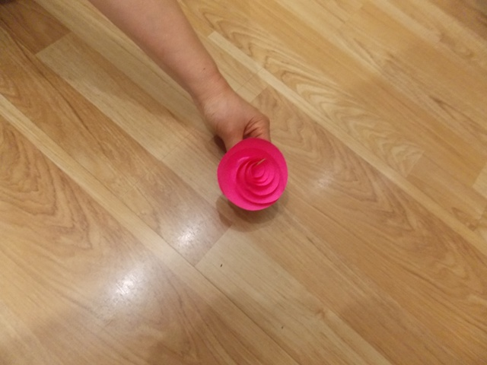
- из зеленой бумаги вырезаем листочки
- готовые цветы и листочки прикрепляем к ветке
- стеклянную бутылку оборачиваем любой цветной бумагой и ставим в красивый мешочек, горлышко перевязываем ленточкой
Ваза с цветами готова, теперь переходим к изготовлению пчел:
- берем «желток» Киндера и черным маркером рисуем веселую мордашку на его торце, а по бокам черные полоски

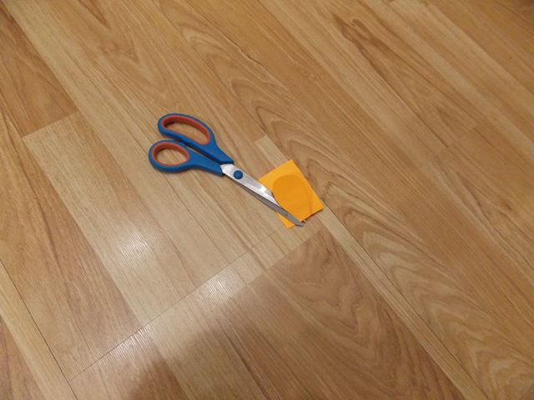
- из цветной бумаги вырезаем крылья пчелы, прикрепляем их двусторонним скотчем к спине нашей пчелки
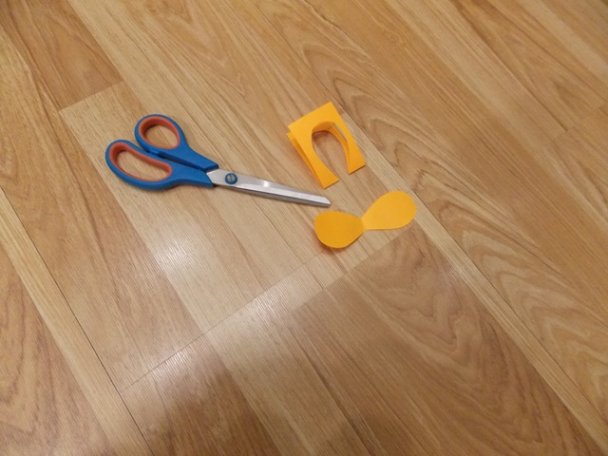
Пчела готова, а дальше пускай играет ваша фантазия.

Желаю Вам творческих успехов!

